МИНИСТЕРСТВО НАУКИ И ВЫСШЕГО ОБРАЗОВАНИЯ РФ

Федеральное государственное бюджетное образовательное учреждение высшего образования

«ПЕНЗЕНСКИЙ ГОСУДАРСТВЕННЫЙ УНИВЕРСИТЕТ»

Историко-филологический  факультет | Кафедра «Иностранные языки  и методика преподавания иностранных языков»
Направление подготовки 44.03.01 «Педагогическое образование»  Форма обучения: очная | Профиль подготовки  «Английский язык»

БАКАЛАВРСКАЯ РАБОТА

на тему
«Использование мультимедийных программ в обучении иноязычной лексике в средней общеобразовательной школе в условиях реализации ФГОС»
. .
.

Студент Емельянова Ирина Игоревна .
Руководитель к.п.н., доцент Дмитриев Д.В. .
Нормоконтролёр к.п.н., доцент Шурыгина Ю.А. .
Работа допущена к защите (протокол заседания кафедры от__________№ )

Заведующий кафедрой к.и.н., доцент Алешина Е.Ю.. .
Работа защищена с отметкой____________ __(протокол заседания ГЭК от___ №_ )

Секретарь ГЭК . Павлова О.А. .

Пенза 201919
Содержание
Введение…………………………………………………………….………3
Глава 1. Теоретические основы использования мультимедийных программ в обучении иностранному языку в средней общеобразовательной школе в условиях реализации ФГОС……………………………………………6
1.1 Мультимедиа: определение, классификация……………………...….6
1.2 Использование мультимедийных программ в обучении английскому языку…………………………………………………………………….....11
Выводы по первой главе………………………………………...………..23
Глава 2. Методика использования мультимедийных программ в обучении иноязычной лексике в средней общеобразовательной школе в условиях реализации ФГОС ……………………………………..……………..27
2.1 Обучение лексике в средней общеобразовательной школе………………………………………………………………………….….27
2.2 Методика работы с мультимедийными программами…………...…36
Выводы по второй главе……………………………………………….....47
Заключение………………………………………………………………..48
Библиографический список………………………………………..……..51

Введение
Современное общество находится в процессе постоянного развития, и одним из наиболее важных шагов человечества вперед за последний век стала массовая доступность и повсеместное использование компьютерных технологий. Они проникли в каждую сферу жизнедеятельности человека, предоставляя обширные возможности и бесконечный потенциал развития.
В сферу образования компьютерные технологии принесли множество возможностей для качественного развития современного урока. Одним из направлений компьютерных технологий являются мультимедийные технологии, которые сегодня занимают особое место в процессе обучения. Интерес к ним объясняется огромными возможностями, которыми они обладают. Использование мультимедийных технологий в учебном процессе обеспечивает повышение познавательной активности учащихся, большую информативную емкость языкового материала, высокую степень наглядности учебного материала, усиление мотивации за счет эмоционального представления учебной информации, способствует дифференциации деятельности учащихся, позволяет индивидуализировать обучение, а также интенсифицировать самостоятельную работу учащихся.
Согласно Федеральному государственному образовательному стандарту основной целью обучения иностранному языку в школе является развитие коммуникативной компетенции учащегося. И в связи с коммуникативной направленностью обучения специфика предмета «Иностранный язык» предполагает создание искусственной среды коммуникации в условиях невозможности нахождения в естественной. Мультимедийные технологии предоставляют практически неограниченные ресурсы для воспроизведения среды, максимально близкой к естественной.
Лексический аспект языка, являясь одним из базовых понятий методики преподавания иностранного языка, находится в неотрывной связи с понятием «обучение иностранному языку», так как без владения определенным набором лексических единиц коммуникацию на иностранном языке осуществить невозможно.
Мультимедийная программа является одним из средств мультимедиа и предоставляет обширные возможности для обучения иностранному языку, в том числе и его лексическому аспекту.
В связи с этим, актуальность данного исследования заключается в повышении эффективности процесса обучения лексическому аспекту языка в связи с возможностями, предоставляемыми мультимедийными программами.
Цель исследования – рассмотреть мультимедийные программы для обучения иноязычной лексике, выявить возможности их практического применения.
Задачи исследования
- рассмотреть определение мультимедиа;
- рассмотреть возможные классификации мультимедиа;
- рассмотреть возможности использования мультимедийных программ в обучении английскому языку;
- рассмотреть особенности обучения иноязычной лексике в средней общеобразовательной школе;
- проанализировать мультимедийные программы, предназначенные для обучения лексическому аспекту языка, выявить их достоинства и недостатки;
- рассмотреть возможности практического применения проанализированных мультимедийных программ.
Объект исследования – обучение иностранному языку в средней общеобразовательной школе.
Предмет исследования – использование мультимедийных программ в обучении иноязычной лексике в средней общеобразовательной школе.
Практическая значимость исследования – рассмотренные в данной работе мультимедийные программы могут быть использованы для работы над иноязычной лексикой в средней общеобразовательной школе.
Методы исследования – анализ литературы по методике преподавания иностранных языков, анализ мультимедийных программ.
Структура работы – работа состоит из введения, двух глав, заключения и библиографического списка. В первой главе рассматриваются теоретические основы использования мультимедийных программ в обучении иностранному языку в средней общеобразовательной школе. Во второй главе представлена методика использования мультимедийных программ в обучении иноязычной лексике в средней общеобразовательной школе.

Глава 1. Теоретические основы использования мультимедийных программ в обучении иностранному языку в средней общеобразовательной школе в условиях реализации ФГОС

  - Мультимедиа: определение, классификация

Внедрение мультимедийных технологий в образовательный процесс стало одним из ключевых моментов информатизации образования. В настоящее время мультимедийные технологии относятся к одним из наиболее динамично развивающихся и перспективных направлений информационных технологий.
Термин «мультимедиа» является словом латинского происхождения, однако в различные языки оно проникло из англоязычных источников. Происходит данный термин от соединения следующих английский слов: «multiple», «multi» – «состоящий из многих частей, множественный» и «media» – «среда». Однако, если быть точнее, то следует говорить о сложении латинских слов «multum» – «много» и «media», «medium» – «способ, средство». Таким образом, дословно термин «мультимедиа» можно перевести как «многосредность» [25, с. 1].
«Универсальная энциклопедия Кирилла и Мефодия» трактует мультимедиа как компьютерную технологию, обеспечивающую возможность создания, хранения и воспроизведения разнородной информации, включающую в себя текст, звук и графику (в том числе движущееся изображение и анимацию) [29].
В «Основных понятиях и определениях прикладной интернетики» мультимедиа понимается как взаимодействие аудио и визуальных эффектов под управлением интерактивного программного обеспечения. В большинстве случаев это означает взаимодействие звука, текста и графики, а в последнее время всё чаще – видео и анимации [21].
В связи с этим, под мультимедиа понимается и мультимедийная программа-оболочка, и продукт, который сделан на основе мультимедийной технологии, и компьютерное оснащение (наличие в компьютере устройства для CD и DVD-продукции, звуковой и видеоплат, с помощью которых и возможно воспроизведение видео и звуковой информации, оснащённость компьютера необходимым объёмом памяти и другие параметры). Так как технологии мультимедиа являются комплексными, то названия отдельных элементов данных технологий стали обозначаться самостоятельными терминами, в которых слово «мультимедиа» используется в качестве прилагательного: мультимедиа системы, мультимедиа продукты, мультимедиа программы, мультимедиа услуги [5, c. 7].
Мультимедиа объединяет в себе и традиционную статическую визуальную информацию (графику, текст), и динамическую – речь, видеофрагменты, музыку, анимацию и др.
Такую трактовку термина можно назвать скорее «технико-технологической», так как чаще всего она используется специалистами в области компьютерных технологий, позволяя им объединять в составе мультимедиа широкий спектр информационных возможностей, использующих различные технические и программные средства для того, чтобы достичь наиболее эффективного воздействия на реципиента (который становится одновременно и слушателем, и читателем, и зрителем информации).
Наиболее точным мы находим определение, представленное в «Универсальной энциклопедии Кирилла и Мефодия».
Мультимедийные ресурсы отличаются от «немультимедийных» тем, что:
- Информация обрабатывается и хранится с применением компьютера в цифровой форме;
- Они способны содержать различные виды информации (не только текстовую, но и графическую, звуковую, анимационную, видео и т.д.);
- Их существенная особенность – это интерактивность (активное взаимодействие программы, ресурса, человека и услуги, их взаимовлияние) [30, c. 10].
Американские исследователи Л. Дж. Скибб, Анжела М. Чеснат, Сюзэн Хэйфмейстер трактуют мультимедиа как «комбинацию платформ, инструментов коммуникации, людей и влияния на культуру», при этом называя технологии мультимедиа «эволюцией в прогрессе» [26, c. 270].
Классификацию мультимедиа можно провести на основе нескольких критериев. Одним из них будет являться объект воздействия, в таком случае мы имеем:
- визуальные средства мультимедиа;
- тактильные средства мультимедиа;
- ароматические средства мультимедиа;
- аудиосредства мультимедиа;
- средства пространственного положения [20, c. 125].
Видеоинформация представляется современными средствами мультимедиа в различном качестве и форматах. Размер экрана варьируется от экрана телефона до экранов, транслирующих информацию на площадях и стадионах.
Тактильные средства мультимедиа применяются для создания эффекта реальности (например, в кинозалах с форматом 5D).
Ароматические средства мультимедиа в наши дни используются для стимуляции состояния для повышения работоспособности, при представлении определённой информации о товаре.
Аудиосредства мультимедиа тоже разнообразны, как по габаритам и уровню звучания, так и по качеству представления звука [20, c. 125].
Если брать за основу критерий направленности процесса коммуникации, то мультимедиа можно классифицировать следующим образом:
- однонаправленные средства мультимедиа;
- множественные средства мультимедиа;
- индивидуальные средства мультимедиа;
- интерактивные средства мультимедиа [20, c. 125].
Однонаправленные средства мультимедиа широко используются на радио, телевидении, в СМИ.
Ярким примером интерактивного средства является Интернет.
Разделение на индивидуальные и множественные средства основывается на количестве участников коммуникационного процесса. Индивидуальным средством будет, например, система Skype, используемая для аудиовизуального общения между двумя абонентами. В то же время телеконференция, включающая в себя большое количество участников, становится множественным средством [20, c. 126].
Средства мультимедиа можно разделить на линейные и нелинейные по типу представления информации.
Отличительной чертой линейных средств является то факт, что объект, на который направлено использование мультимедиа, не может повлиять на ход событий, вывод.
Используя же нелинейные средства, человек напрямую может учувствовать в выводе информации.
Ещё одним критерием классификации мультимедиа является степень мобильности. В связи с ним средства мультимедиа подразделяются на мобильные и стационарные. Мобильность является относительно новым свойством средств мультимедиа: это ноутбуки, планшеты, мобильные телефоны и т.д. [20, c. 127].
Мультимедиа применяется в различных сферах:
- Промышленность (судостроение, авиация, автомобилестроение, кибернетика и др.), а в особенности – в механической и автомобильной промышленности, где мультимедиа используется на стадии проектирования. Это позволяет инженеру производить различные манипуляции, рассматривать изделие в различных перспективах, прежде чем приступать к производству.
- СМИ (цифровое и аналоговое телевидение, виртуальная студия, телетекст, радио, Интернет).
- Коммерция (виртуальные предприятия, супермаркеты и киоски, реклама).
- Наука (моделирование различных процессов).
- Развлечения (игры, отдых, туризм).
- Медицина (диагностика, лечение).
- Экономика (системы управления).
- Образование (система дистанционного обучения, виртуальные университеты, курсы) [13, c. 13-14].
Говоря об использовании мультимедиа в образовании, следует отметить, что в наши дни многочисленные исследования подтверждают, что система обучения с использованием компьютеров является успешной. В процессе работы с обучающей интерактивной программой на базе мультимедиа внимание удваивается, в связи с этим освобождается дополнительное время. Знания, приобретённые при таком обучении, как правило, сохраняются в памяти значительно дольше, а экономия времени, необходимого для изучения определённого материала, в среднем составляет 30%. Многочисленные проведённые эксперименты говорят о сильной связи между методом, с помощью которого материал был освоен учащимся, и способностью позже восстановить данный материал в памяти. Так, всего четверть услышанного материала остается в памяти. Если у учащегося появляется возможность воспринимать данный материал зрительно, то доля оставшегося в памяти материала возрастает до одной трети. Если воздействие становится комбинированным (через слух и зрение), то доля усвоенного материала повышается до половины, а если при этом вовлечь учащегося в процессе обучения в активные действия, то доля усвоенного материала может достичь 75% [30, c. 83].
К субъектам мультимедиа можно отнести:
- издателей мультимедийных продуктов, их разработчиков, распространителей;
- пользователей оффлайновых мультимедийных продуктов (CD-ROM, DVD-ROM), и онлайновых (Интренет-ресурсов) [30, c. 88].
Возможности применения мультимедиа обширны в разнообразных сферах жизнедеятельности человека. Одним из важнейших средств мультимедиа является мультимедийная программа.

1.2 Использование мультимедийных программ в обучении английскому языку

В наши дни мультимедиа используется практически во всех сферах жизнедеятельности человека, в том числе и в образовании. В обучении английскому языку мультимедиа занимает особую позицию, так как позволяет искусственно создать среду общения в условиях невозможности нахождения в естественной.
В прошлом урок, проводимый учителем, назывался мультимедийным, если в нём, помимо рассказа учителя присутствовали магнитофонная запись, слайды, кино и любые другие технические средства обучения. В наши дни под мультимедийным уроком понимается урок с использованием мультимедийной обучающей программы, ноутбука или компьютера, проектора, веб-камеры [27, c. 120].
В настоящее время даже существует неофициальный термин «edutainment» – слияние слов «education» (образование) и «entertainment» (развлечение), используемый для объединения образования и развлечения, особенно мультимедийных. Данный термин отражает связь между образованием и развлечением, где учащийся фокусируется на учебном процессе, но имеет при этом развлекательные цели [10, c. 59].
Именно применение мультимедиа оказывает наиболее сильное влияние на учащихся, в связи с этим значительная роль в современной методике преподавания иностранных языков отводится их использованию.
Известно, что обучение иностранным языкам основывается на следующих общедидактических принципах: наглядность, сознательность, доступность, посильность, индивидуализация. По мере внедрения в учебный процесс мультимедиа из всех принципов в наибольшей степени реализуется наглядность. В связи с этим одним из основных достоинств применения мультимедиа в обучении иностранным языкам является визуализация подаваемого материала, который может быть подан как в звуковой, так и в визуальной форме. Информация, преподнесённая в визуальной форме, повышает мотивацию к обучению, а также способствует долгосрочному запоминанию.
Кроме того, использование таких средств, как энциклопедии, электронные словари, игры, Интернет-ресурсы, тренажёры и т.д. повышает эффективность усвоения материала.
Можно выделить большое количество плюсов использования мультимедиа на занятиях по иностранному языку:
- реализация личностно-ориентированного подхода;
- активизация деятельности учащихся;
- повышение мотивации к обучению;
- возможность организации самостоятельной работы каждого учащегося с учётом его психологических и возрастных особенностей, а также уровня владения языком [12, c. 37].
Кроме вышеперечисленного, использование мультимедийных средств на уроках иностранного языка позволяет организовать разнообразную деятельность учащихся, так как данные средства предоставляют разные способы знакомства с новыми лексическими единицами, а следственно, и расширения словарного запаса. Также они открывают новые возможности для улучшения запоминаемости конструкций языка и взаимосвязей между ними, тренинга определённых навыков и умений [12, c. 37].
Обращение на уроках к видео- и аудиоматериалам также вносит разнообразие в учебную деятельность учащихся. Кроме того, такое обращение способствует формированию не только языковой, но и социокультурной компетенции, так как аудио- и видеоматериалы предполагают искусственное создание языковой среды, погружение учащихся в действительности и реалии другой страны. Мультимедиа-технологии дают возможность сделать учащегося не просто зрителем готового учебного материала, но и непосредственным участником его создания, преобразования и использования.
Отдельного внимания заслуживает повышение мотивации учащихся при использовании мультимедийных средств в процессе обучения. Для многих учащихся, привыкших к традиционным методам обучения, даже само наличие в кабинете иностранного языка компьютера и подключения к сети Интернет создаёт позитивный настрой. Под мотивацией следует понимать тот стимул, желание или потребность, которые испытывает учащийся при изучении и овладении продвинутым уровнем языка-цели. С. Лухан Гарсия считает, что мотивация в процессе овладения иностранным языком становится более значимым фактором, чем, например, ум [цит. по 14, c. 67].
Мотивация крепко связана с самооценкой учащегося, необходимостью показать ему, что он способен выполнить определённую задачу. Важно в этом случае точно оценивать возможности учащихся, ведь даже одно неправильно подобранное видео (слишком сложное для текущего уровня владения языком учащихся; наполненное большим количеством неизвестной, малоупотребительной лексики и т.д.) способно в разы понизить мотивацию учащихся, с связи с чем эффект от использования мультимедийных средств на уроке иностранного языка станет, наоборот, отрицательным.
Важную роль в процессе обучения играют Интернет-ресурсы. Именно они помогают реализовать важный для современной методики принцип аутентичности. В наши дни необходимо изучать иностранный язык в его современном функционировании, и использование неадаптированных текстов из зарубежных журналов и газет, разнообразных сайтов и других источников позволяет этого достичь. Видеоконференции, чаты, различные виды Интернет-телефонии позволяют осуществлять общение с носителями языка в настоящем времени, и это способствует погружению учащихся в естественную языковую среду [12, c. 37-38].
Кроме того, Интернет-ресурсы позволяют учителям варьировать способы подачи информации и сделать обучение практически направленным, что превращает процесс изучения иностранного языка в более увлекательное занятие. А в связи с тем, что в современном обществе Интернет-технологии являются одним из главных источников информации, то их включение в процесс обучения способствуют развитию у учащихся навыков использования ресурсов сети Интернет.
Помимо повышения эффективности процесса обучения, использование компьютерных технологий предоставляет возможность учителям совершенствоваться путём обмена опыта с коллегами, посещения онлайн-семинаров.
Мультимедиа также способствует развитию самостоятельности учащихся и оптимизации систем контроля и самоконтроля. Использование компьютерных тестов позволяет учащимся самостоятельно контролировать степень того, насколько хорошо усвоен изученный материал, и получать информацию о необходимости его повторения [12, c. 38].
Следует рассмотреть отрицательный характер введения мультимедиа в обучение иностранным языкам. Во-первых, сложно говорить об эффективности процесса обучения при неправильном или неуместном использовании средств мультимедиа. В связи с этим существует два направления внедрения средств мультимедиа в учебный процесс:
- мультимедийные средства включаются в процесс обучения как «поддерживающие» средства в рамках традиционных методов системы образования;
- изменение самого содержания образования, пересмотр форм и методов организации учебного процесса, построение курсов, основанных на использовании содержательного наполнения ресурсов в отдельных учебных дисциплинах.
При первом подходе мультимедиа-ресурсы становятся средством индивидуализации обучения, интенсификации учебного процесса и частичной автоматизации работы учителя, связанной с измерением, учётом и оценкой знаний учащихся. Во втором подходе умения, навыки и знания рассматриваются не как цель, а как средство развития личности обучающегося. Использование мультимедиа технологий будет оправданным только при условии, что обучение в полном объёме невозможно или затруднительно без их использования [12, c. 39].
Если мы рассматриваем методику преподавания иностранного языка, то применение мультимедийных средств является целесообразным не в качестве основных, а в качестве «поддерживающих», так как специфика обучения иностранному языку предполагает ключевую роль преподавателя, который является непосредственным участником процесса обучения, а не только его руководителем.
При использовании интерактивных учебников роль средств мультимедиа также представляется неоднозначной, так как обратная связь при их использовании не выходит за пределы параметра «верно-неверно». Интерактивный фактор, фактор нестандартного ответа, неожиданности, свёртывания смысла при этом исключается, что ещё раз говорит о необходимости участия учителя в обучении иностранному языку [12, c. 39].
О ещё одном недостатке чрезмерного использования информационных технологий говорит тот факт, что при демонстрации учащемуся разных типов информации одновременно, он отвлекается от одних видов информации, чтобы уследить за другими, и таким образом пропускает важные сведения. В таком случае особую важность приобретает умение определять, насколько глубоко мультимедийные средства могут быть интегрированы в процесс обучения [12, c. 39].
Когда мы говорим о трудностях, возникающих при переходе к использованию мультимедиа, следует назвать и те, которые, казалось бы, напрямую не связаны с процессом обучения. К таким трудностям, в первую очередь, относится недостаточная степень технической оснащённости во многих образовательных учреждениях. Неполная укомплектованность учебных кабинетов препятствует применению мультимедиа в обучении. Но только лишь наличие таких средств ещё не гарантирует успешное проведение урока с их использованием, так как любая деятельность, связанная с использованием технических средств, не обходится без сбоев, которые могут привести к прерыванию учебных занятий.
Другая проблема, связанная с затратами большого количества времени на отбор и адаптацию материалов при подготовке занятия, возникает из-за дифференцированного подхода к обучению, невозможности работать по единой программе и многообразия мультимедийных средств.
Также, несмотря на все плюсы внедрения мультимедиа в процесс обучения, не все учителя готовы к использованию компьютерных технологий в учебном процессе в связи с недостаточной осведомлённостью в сфере компьютерных технологий. Эта проблема запрашивает необходимость проведения различных курсов повышения квалификации, на которых учителей не только познакомят с техническими средствами, но и научат методически обоснованно применять мультимедиа в учебном процессе [12, c. 40].
Использование мультимедиа на уроках английского языка помогает решить проблему осуществления индивидуального подхода.
На уроках английского языка с помощью мультимедиа решаются следующие задачи:
- развитие мотивации и познавательного интереса к изучению английского языка;
- обеспечение коммуникации с носителями языка в реальном времени;
- обеспечение доступа всех участников образовательного процесса к растущим информационным фондам, хранящимся в централизованных информационных системах [27, c. 120].
Время мультимедийной поддержки урока может варьироваться: от нескольких минут до полного цикла [27, c. 120].
Отметим основные предназначения мультимедийного урока английского языка:
- изучение нового материала;
- расширение кругозора учащихся;
- закрепление пройденного материала;
- практическое применение полученных знаний, навыков и умений;
- отработка умений и навыков;
- обобщение и систематизация знаний [27, c. 120].
Н.С. Киргинцева выделяет следующие пути использования возможностей современных мультимедийных технологий в обучении английскому языку:
- использование готовых программных продуктов для изучения иностранного языка (например, поставляемых на компакт-дисках);
- применение программных продуктов, которые создаются самими преподавателями (или преподавателями совместно с учащимися);
- использование ресурсов сети Интернет [цит. по 16, c. 27-38].
Можно выделить различные варианты применения мультимедиа в преподавании английского языка:
- систематическое использование;
- фрагментарное использование;
- реализация всего курса обучения при помощи компьютера [3, c. 213].
Таким образом, мультимедиа могут применяться на уроках в различных вариантах:
- проведение текущих, итоговых тестовых занятий с использованием тестовых, диагностических программ;
- использование мультимедийных программ в качестве способа представления нового материала в тех случаях, когда это вызывает определённые сложности;
- использование программных средств-справочников, словарей для самостоятельного выполнения творческих заданий учащимися, а также для составления тестов и обучающих программ учителем [3, c. 213].
Мультимедийные презентации являются одним из наиболее доступных и действенных средств мультимедиа, используемых на уроках английского языка. Они являются доступными и широко используются в связи с тем, что могут быть воспроизведены в любом месте, где имеется проектор и компьютер [27, c. 121].
Место и форма использования мультимедийной презентации на уроке зависят, в первую очередь, от содержания урока и поставленной учителем цели. Однако можно выделить общие, наиболее эффективные приёмы их применения:
- при изучении нового материала. Использование презентации позволит проиллюстрировать материал различными наглядными средствами;
- при закреплении новой темы;
- при проверке знаний. Компьютерное тестирование обладает определенным количеством плюсов, прежде всего – это самопроверка и самореализация, стимул для обучения, в то время как для учителя – это средство качественного контроля знаний.
- для углубления знаний (когда презентации используются как дополнительный материал к урокам);
- при проверке фронтальных самостоятельных работ, так как наряду с устным контролем результатов обеспечивается визуальный;
- для решения задач обучающего характера [27, c. 121].
У учителя есть два пути выбора мультимедийной презентации при подготовке к уроку: он может как воспользоваться банком готовых презентаций, созданных коллегами и размещённых на специализированных сайтах, так и создать свою собственную, подходящую для конкретного урока или темы. При выборе первого варианта учитель значительно экономит своё время, при выборе второго – создаёт материал, компактно, в нужной последовательности отражающий необходимую ему информацию.
Другим популярным для использования на уроках английского языка мультимедийным средством является электронный учебник. Мультимедийные учебники бывают трёх видов:
- На CD-ROM с или без печатного приложения;
- На сайтах Интернета с или без печатного приложения;
- На CD-ROM, но с привязкой к определённым Интернет-сайтам, с или без печатного приложения [27, c. 121].
Материал, заложенный в программе, помогает достичь решения таких методических задач, как:
- Формирование и закрепление навыка узнавания значения слова;
- Формирование навыка написания слова;
- Закрепление зрительного образа изучаемого слова.
Использование мультимедийных учебников позволяет изменить способы управления учебной деятельностью, осуществлять индивидуализацию обучения, управлять соревновательным элементом, и всё это способствует повышению качества обучения [8, c. 99].
Одним из важнейших видов мультимедийных средств обучения являются мультимедийные программы. Обратимся к понятию «обучающая мультимедийная программа» — это программа специального назначения, предназначенная для работы с изображением, звуком и текстом, позволяющая одновременно проводить операции с неподвижными и динамическими изображениями (видеофильмами, анимированными графическими образами) [11, с. 684]. Существует несколько видов обручающих мультимедийных программ: энциклопедические издания и справочники, игровые программы, учебные издания, путеводители по городам и музеям, каталоги, тестовые задания, мультимедийные программы-тренажеры [14, с. 47]. Именно такие программы позволяют значительно обогатить знания учащихся и создать среду, максимально похожую на среду естественной коммуникации.
Мультимедийные программы обладают списком значительных достоинств:
- наглядность предоставления материала (использование иллюстраций, цвета, звука, видео и т.д.);
- быстрая обратная связь (такие программы обеспечивают быстрый контроль усвоения материала; интерактивный режим дает учащимся возможность самостоятельно контролировать скорость изучения материала);
- универсальность (мультимедийные программы могут быть использованы при обучении всем видам речевой деятельности и всем аспектам языка);
- возможность пополнения и частичной корректировки основной части программы новыми видами упражнений [4].
Мультимедийные программы позволяют усвоить значительный объем учебного материала при меньших затратах времени. Благодаря интерактивной связи учащийся получает возможность взаимодействовать с программой и самостоятельно управлять самим процессом изучения английского языка.
При работе с мультимедийной программой восприятие материала происходит не только через активизацию зрения, но и слуха (шумовое или музыкальное оформление, голос диктора), что позволяет создать определенный эмоциональный фон, повышающий эффективность усвоения учебного материала [6, с. 32].
Разнообразие тем и видов деятельности, увлекательность и красочность компьютерных программ не только вызывают определенный интерес у учащихся, но также позволяют превратить процесс обучения иностранному языку в творческий, живой, естественный процесс [23, с. 69].
Темп, характер и объем подачи материала при использовании мультимедийных программ должны быть адаптированы к индивидуальным особенностям учащихся, при этом предусматривается и самостоятельная организация работы с программой. Контроль результатов, как правило, осуществляется на основе тестов, что в некотором роде облегчает труд учителя [1, с. 232].
Применение мультимедийных программ на уроках должно быть последовательным, систематичным. При этом использование таких программ не означает, что учащиеся должны проводить за компьютером основное время урока, так как необходимо применение различных форм учебной деятельности: фронтальная работа, служащая для актуализации уже имеющихся знаний, парная или групповая работа для овладения определенным учебным материалом, дидактические игры, устные и письменные задания и т.д. [1, с. 232].
В целом выбор той или иной мультимедийной программы для использования на уроке английского языка обусловлен конкретными целями, которые должны быть достигнуты в процессе обучения.
Отличительной особенностью Федерального государственного образовательного стандарта (ФГОС) является его деятельный характер, ставящий главной целью развитие личности учащегося. Система образования отказалась от традиционного представления результатов обучения в виде знаний, умений и навыков. Требования к результатам обучения сформулированы в виде личностных, метапредметных и предметных результатов.
Личностные результаты включают готовность и способность обучающихся к саморазвитию и личностному самоопределению, сформированность их мотивации к обучению и целенаправленной познавательной деятельности, системы значимых социальных и межличностных отношений, ценностносмысловых установок, отражающих личностные и гражданские позиции в деятельности, социальные компетенции, правосознание, способность ставить цели и строить жизненные планы, способность к осознанию российской идентичности в поликультурном социуме [24].
Метапредметные результаты включают освоенные обучающимися межпредметные понятия и универсальные учебные действия (регулятивные, познавательные, коммуникативные), способность их использования в учебной, познавательной и социальной практике, самостоятельность планирования и осуществления учебной деятельности и организации учебного сотрудничества с педагогами и сверстниками, построение индивидуальной образовательной траектории [24].
Предметные результаты включают освоенные обучающимися в ходе изучения учебного предмета умения специфические для данной предметной области, виды деятельности по получению нового знания в рамках учебного предмета, его преобразованию и применению в учебных, учебно-проектных и социально-проектных ситуациях, формирование научного типа мышления, научных представлений о ключевых теориях, типах и видах отношений, владение научной терминологией, ключевыми понятиями, методами и приемами [24].
Необходимо отметить, что метапредметные результаты должны отражать:
- умение самостоятельно определять цели своего обучения, ставить и формулировать для себя новые задачи в учёбе и познавательной деятельности, развивать мотивы и интересы своей познавательной деятельности;
- умение самостоятельно планировать пути достижения целей, в том числе альтернативные, осознанно выбирать наиболее эффективные способы решения учебных и познавательных задач;
- умение соотносить свои действия с планируемыми результатами, осуществлять контроль своей деятельности в процессе достижения результата, определять способы действий в рамках предложенных условий и требований, корректировать свои действия в соответствии с изменяющейся ситуацией;
- умение оценивать правильность выполнения учебной задачи, собственные возможности её решения;
- владение основами самоконтроля, самооценки, принятия решений и осуществления осознанного выбора в учебной и познавательной деятельности;
- умение организовывать учебное сотрудничество и совместную деятельность с учителем и сверстниками; работать индивидуально и в группе: находить общее решение и разрешать конфликты на основе согласования позиций и учёта интересов; формулировать, аргументировать и отстаивать своё мнение;
- формирование и развитие компетентности в области использования информационно-коммуникационных технологий [24].
Мультимедийные программы приносят в общеобразовательные учреждения новую идеологию мышления. По традиционно приятой в школе модели обучения в центре технологии обучения стоит учитель, а учащиеся играют пассивную роль на занятиях и между ними идёт негласное соревнование. Суть обучения сводится к передаче знаний (фактов). Однако новая модель обучения, приходящая на смену старой, основывается на других положениях: теперь в центре технологии обучения стоит не учитель, а учащийся, основой учебной деятельности является сотрудничество, и сами учащиеся играют в обучении активную роль. Суть обучения сводится к развитию способности к самообучению и коммуникативной компетенции учащихся. И именно при такой модели обучения мультимедийные программы играют особо важную роль. [27, c. 120].
С помощью таких программ учащиеся получают возможность работать самостоятельно, а также самостоятельно контролировать свою деятельность и результаты своей деятельности.
К тому же, использование мультимедийных программ позволяет формировать и развивать компетентность в области использования информационно-коммуникационных технологий учащихся.
Данные факты говорят о важности использования мультимедийных программ в условиях реализации ФГОС.
Таким образом, мультимедийные программы имеют ряд преимуществ перед традиционными методами обучения. Они дают возможность тренировать разные виды речевой деятельности, при этом сочетать их в различных комбинациях; автоматизировать речевые и языковые действия; оказывают помощь в создании коммуникативных ситуаций; способствуют реализации индивидуального подхода, повышению мотивации к обучению.
Применение мультимедийных программ на уроках английского языка положительным образом сказывается на результатах обучения, повышая эффективность образовательного процесса.

Выводы по первой главе
В первой главе были рассмотрены теоретические положения, касающиеся термина «мультимедиа», выявлены сферы современного употребления. Мы пришли к выводу, что единого определения термина «мультимедиа» в наши дни не существует в связи с взглядами ученых, рассматривающих его с разных сторон. Однако наиболее полным и отражающим основную суть термина мы посчитали определение, представленное в «Универсальной энциклопедии Кирилла и Мефодия», где мультимедиа трактуется как как компьютерная технология, обеспечивающая возможность создания, хранения и воспроизведения разнородной информации, включающую в себя текст, звук и графику (в том числе движущееся изображение и анимацию)
Классификация мультимедиа производится на основе различных критериев: направленности процесса коммуникации, количестве участников коммуникационного процесса, типе предоставления информации, степени мобильности и др.
Говоря об использовании мультимедиа в сфере образования, а в частности, в сфере обучения английскому языку, мы пришли к выводу, что основными плюсами внедрения таких технологий являются: создание необходимой искусственной языковой среды в условиях отсутствия естественной реализация личностно-ориентированного подхода, активизация деятельности учащихся, повышение мотивации к обучению, возможность организации самостоятельной работы каждого учащегося с учётом его психологический и возрастных особенностей, а также уровня владения языком, а также возможность разнообразной организации деятельности учащихся. К основным недостаткам внедрения мультимедиа в образовательный процесс можно отнести недостаточную техническую оснащенность многих образовательных учреждений, а также неготовность некоторых учителей использовать мультимедиа в обучении.
Также в данной главе было определено понятие «мультимедийная программа» и выявлены ее виды: энциклопедические издания и справочники, игровые программы, учебные издания, путеводители по городам и музеям, каталоги, тестовые задания, мультимедийные программы-тренажеры. Была рассмотрена важность использования мультимедийных программ в обучении английскому языку в условиях реализации ФГОС: такие программы позволяют учащимся самостоятельно организовывать свою работу, а также использование мультимедийных программ позволяет формировать и развивать компетентность в области использования информационно-коммуникационных технологий учащихся.
Таким образом, мультимедийные программы имеют большие возможности и потенциал для совершенствования процесса обучения при верном отборе материалов и умелом использовании. В сфере обучения английскому языку мы говорим о несомненном перевесе достоинств в пользу использования мультимедийных программ на современном уроке.

Глава 2. Методика использования мультимедийных программ в обучении иноязычной лексике в средней общеобразовательной школе в условиях реализации ФГОС

2.1 Обучение лексике в средней общеобразовательной школе

Мультимедийные программы обладают обширными возможностями для обучения иностранным языкам. Они используются для обучения различным аспектам языка, в том числе и лексическому. Лингвистика рассматривает современный язык как определённую иерархическую структуру, каждый уровень которого обладает набором единиц, необходимых для изучения. На лексическом уровне такими единицами являются в первую очередь слова, клише, фразеологические и другие устойчивые сочетания, речевые и этикетные формулы. Так как целью обучения иностранного языка является овладение устными и письменными формами общения, то владение лексикой иностранного языка является необходимым условием для достижения этой цели [7, c. 287].
Федеральный государственный образовательный стандарт (ФГОС) так расставил акценты на цели и задачи образовательного процесса в школе, что на первый план выходят развитие и воспитание личности школьника, в том числе в плане формирования метапредметных умений. Однако предметные результаты также важны для развития личности учащегося. Именно в обучении иностранному языку открываются различные возможности для реализации поставленных целей, ведь воспитание и обучение неразрывно связаны с формированием иноязычной компетенции. Изучение иностранного языка позволяет проводить аналогии, сопоставления, анализ культурных сходств и различий, и все это позволяет воспитывать личность, патриота страны. Немаловажную роль среди составляющих иноязычной коммуникативной компетенции играет языковая компетенция, ведь коммуникация невозможна без владения определенным набором языковых средств. И в системе языковых средств лексика является важным компонентом речевой деятельности: аудирования, чтения, говорения и письма. Поэтому работа с лексикой необходима на каждом уроке иностранного языка, ведь от степени владения лексикой напрямую зависит содержательная сторона высказывания [18].
Сущность содержания обучения лексике следует рассмотреть с позиции школы Г. В. Роговой, в которой выделяются три компонента содержания обучения: методологический, лингвистический и психологический. Необходимый набор лексических единиц, необходимый для решения речевых задач, составляет лингвистический компонент. Здесь необходимо подчеркнуть, что отбор лексики определяется как уровнем владения иностранным языком учащихся, так и их возрастными особенностями, а также теми речевыми ситуациями, которые определяют общение в той или иной речевой ситуации. Методологический компонент включает в себя определенные разъяснения и инструкции для использования печатных и электронных словарей, ведения собственных индивидуальных словарей, о способах систематизации изученной лексики. Сюда включаются те умения и знания, которые позволят ученику самостоятельно работать над лексикой. С проблемой лексических умений и навыков связан психологический компонент. Лексические единицы существуют в памяти не изолированно, они включены в систему лексико-семантических отношений, которая, в свою очередь, на уровне лексической единицы интегрирует два типа структурных отношений – синтагматические и парадигматические. Синтагматические связи представляют собой уровень синтагмы, уровень линейного развертывания, соединения слов в предложении и словосочетании. Парадигматические связи связаны с уровнями фонетических, грамматических и других парадигм. Такие связи включают в себя не только уровень лексико-грамматических парадигм (на уровне разных форм слова), но и микросистемы и семантические поля, в которые входят антонимы, синонимы и другие слова, близкие по контексту. Именно парадигматические связи обеспечивают прочность запоминания, а следовательно, и мгновенный вызов лексической единицы из долговременной памяти, поэтому установление прочных парадигматических связей крайне необходимо для формирования лексического навыка [цит. по 28, c. 82-85].
За курс обучения в средней школе учащимся необходимо освоить формы и значения лексических единиц, а также научиться использовать их в различных ситуациях письменного и устного общения.
При осуществлении письма и говорения необходимы следующие знания, умения и навыки:
А) Продуктивные навыки:
- правильный выбор лексической единицы в соответствии с определенным коммуникативным намерением;
- умение правильно сочетать слова в предложениях и синтагмах;
- владение механизмом сокращения и распространения предложений;
- выбор нужного слова из антонимических и синонимических оппозиций;
- выполнение эквивалентных замен;
- умение сочетать новые лексические единицы с ранее изученными;
- своевременное приспособление к индивидуальным особенностям собеседника и др.;
B) Рецептивные навыки:
- раскрытие значений лексических единиц при помощи контекста;
- соотнесение зрительного/звукового образа с семантикой;
- понимание и узнавание изученные лексические единицы в тексте/речевом потоке;
- дифференциация слов, схожих по написанию и звучанию;
- владение механизмом рецептивного комбинирования;
- понимание значений лексических единиц с опорой на звуковые/графические признаки.
С) Социокультурные умения и знания:
- знание этикетных и речевых формул, умение строить высказывание в соответствии с нормами общения, характерными в странах изучаемого языка.
- знание безэквивалентной лексики и умение распознавать ее в тексте;
- знание лексики, которая обозначает объекты и предметы быта стран изучаемого языка (меры веса, длины, денежные единицы, обозначения времени и др.).
D) Лингвистические знания:
- владение правилами словообразования лексических единиц;
- владение правилами сочетаемости лексических единиц;
- знание этимологии определенных слов [7, c. 288].
В связи с пересечением в слове как единице языка различных уровней мы можем рассматривать лексику с различных точек зрения: значения, формы и функции.
Форма представляет собой фонетическую и орфографическую стороны слова, его грамматические особенности и структуру.
Определенные трудности возникают при обучении функциональным особенностям лексики, и эти трудности связаны с запоминанием большого объема значений слов, в большинстве случаев не совпадающего с родным языком, характером сочетаемости определенных слов, многозначностью слов, употреблением слова в различных ситуациях общения.
Основную трудность семантической стороны слова представляют случаи, в которых лексической единице одного языка соответствуют сразу несколько единиц другого языка, или когда речь идет о синонимах, совпадающих по одному основному значению, но обладающими различными оттенками значения или употребления. Например, to speak – to talk.
Еще одну сложность представляют фразеологизмы как словосочетания, значение которых не зависит от значения компонентов. Как правило, на другой язык такие единицы могут быть переданы либо близким по значению оборотом, либо описанием [7, c. 291].
Отбор лексики прежде всего связан с:
- определением единиц и принципов отбора;
- определением источников и принципов отбора.
Принципами отбора являются те измерительные показатели и признаки, на основе которых производится оценка лексики. Все принципы можно разделить на три группы в зависимости от характера этих показателей и признаков:
- статистические принципы;
- лингвистические принципы;
- методические принципы [9, с. 70].
Статистические принципы включают в себя те принципы, которые действуют на основе статистических показателей и признаков. Они позволяют определить количественные характеристики лексики и выделить те слова, которые чаще всего встречаются в определённом языковом материале. Основными принципами отбора здесь будут являться частотность и распространенность. Частотность представляет собой суммарное количество употреблений определенного слова в отдельном источнике или наборе источников. Под распространенностью принято понимать количество источников, в которых это слово встречалось хотя бы единожды [7, c. 294].
Принцип частотности, однако, обладает своими недостатками. Во-первых, достоверные показания даются в рамках первой тысячи наиболее употребляемых слов. А за пределами этих параметров данный принцип теряет свое значение, так как повторяемость слов в дальнейшем становится довольно незначительной. Во-вторых, определенные слова могут показывать высокою частотность в одном источнике, при этом совсем не появляясь в других [7, c. 294].
Принцип распространенности, в свою очередь, указывает только на регулярность появления слова, а не на его удельный вес в совокупности всех исследуемых источников. В связи с этим для отбора лексики необходимо использование как показателей частотности, так и показателей распространенности [7, c. 294].
Лингвистические принципы отбора лексики в отечественной методике были разработаны под руководством Л.В. Щербы и И.В. Рахманова. В такой группе выделяются следующие принципы:
- принцип сочетаемости (ценность лексики зависит от способности сочетаться с другими словами);
- принцип семантической ценности (отбор единиц, наиболее часто встречающихся в общественно-политической и художественной литературе);
- принцип стилистической неограниченности (отбор лексики не связан узкой сферой употребления);
- принцип многозначности слов;
- принцип словообразовательной ценности (учет способности слов образовывать производные единицы, создавая при этом предпосылки для самостоятельной семантизации и лексической догадки);
- принцип строевой способности (ведущая роль для смыслового восприятия и высказывания отдается строевым элементам языка);
- принцип частотности.
При этом основными считаются первые три принципа, а остальные – дополнительными [9, с. 70].
Методические принципы прежде всего ориентируются на тип школы, цели обучения, на принадлежности слов к темам, зафиксированным в программах. При этом важная роль отводится не только учету соответствия слов изучаемой тематике, но и важности понятий, отражаемых ими [7, c. 295].
Основные этапы работы над лексикой включают в себя:
- ознакомление с новым материалом, его семантизация;
- первичное закрепление;
- развитие умений и навыков использования лексических единиц в различных формах письменного и устного общения.
Семантизация слова осуществляется разными способами, однако все из них принято объединять в две группы:
- переводные;
- беспереводные.
Беспереводные, в свою очередь, подразделяются на следующие способы:
- демонстрация жестов, действий, предметов, рисунков, картин и т.д.
- раскрытие значения слова на иностранном языке, при этом могут использоваться:
А) Дефиниция (определение значения слова). Например:
Cinema – a place where films are shown.
B) Раскрытие значения с помощью антонимов или синонимов. Например:
Big – small.
C) Перечисления. Например:
Pigs, cows, elephants are animals.
D) Семантизация на основе контекстуальной догадки. Например:
Columbus discovered America in 1492.
E) Определение значения на основе внутренней формы слова. Например:
Work – worker [17, с. 106].
Переводные способы, в свою очередь, делятся на:
- замену слова эквивалентом родного языка;
- толкование, при котором сообщается не только эквивалент на родном языке, но и сведения о расхождении или совпадении в объеме значения. Например:
Big – большой (в размере, величине);
Great – большой (великий, знаменитый) [7, c. 299].
Как переводные, так и беспереводные способы семантизации лексики имеют свои достоинства и недостатки.
Беспереводные способы создают определенные опоры для запоминания, развивают догадку, усиливают ассоциативные связи, увеличивают практику в языке. Однако такие способы требуют больших затрат времени по сравнению с переводными, а также не всегда гарантируют точность понимания.
Переводные способы, в свою очередь, универсальны в применении, экономны в отношении времени, однако они увеличивают возможность межъязыковой интерференции.
Выбор того или иного способа семантизации слова зависит от ряда факторов:
- от принадлежности слова к продуктивному или рецептивному минимуму;
- от качественных характеристик слова;
- от этапа обучения;
- от языковой подготовки класса [17, с. 107].
Важно отметить, что именно этап ознакомления с лексическим материалом определяет прочность его усвоения.
Упражнения, нацеленные на первичное закрепление лексики, должны входить в целостную систему упражнений, которые предназначены для развития навыков и умений использования изученного лексического материала в чтении, говорении, слушании и письме. Для таких упражнений характерными особенностями являются:
- необходимо, чтобы такие упражнения составляли неотъемлемую часть объяснения, выполняя при этом разъясняющую, иллюстративную и контролирующую функции;
- новые лексические единицы должны предъявляться на освоенном грамматическом материале и в уже знакомом лексическом окружении;
- такие упражнения должны предусматривать не только элементарные операции, но и сложные умственные действия, которые позволят развивать творческие способности учащихся, а также уже на этапе первичного закрепления использовать изученный лексический материал в различных формах речевого общения [7, c. 300].
Характер первичного закрепления лексического материла, в первую очередь, зависит от этапа обучения.
На начальном этапе, к примеру, первичное ознакомление может иметь игровой характер. Так, проговаривание новых слов может осуществляться с разной эмоциональной окраской, с различной силой голоса.
На продвинутых этапах первичное ознакомление начинает носить более разнообразный и сложный характер. Добавляются ролевые и коммуникативные игры, объем рецептивной лексики увеличивается [7, c. 300].
Система упражнений, нацеленных на развитие лексических навыков, подразделяется на несколько подсистем:
- подготовительные упражнения;
- речевые упражнения.
Подготовительные упражнения нацелены на усвоение формы и значения лексических единиц, а также на работу с ними как с полноценными компонентами речевого общения. Подготовительные упражнения наряду с речевыми характеризуются наличием мыслительной задачи. Сложности постепенно нарастают, и их приходится устранять при выполнении таких упражнений, таким образом активизируется мыслительная деятельность учащихся, и в конечном счете это приводит к уменьшению числа лексических ошибок при переходе к связным высказываниям [7, c. 300].

2.2 Методика работы с мультимедийными программами

Использование мультимедийных программ на уроке иностранного языка обладает рядом преимуществ. К ним относятся:
- возможность реализации принципа индивидуализации обучения;
- контроль уровня сформированности навыков принимает автоматизированный характер.
В наши дни существует огромное множество различных мультимедийных программ, нацеленных на обучение или самостоятельное изучение иностранного языка. Такие программы обладают обширными возможностями. Некоторые из них созданы для обучения непосредственно лексике, некоторые – для обучения грамматике, многие представляют собой комплекс упражнений для работы над тем или иным навыком, интересны также программы, позволяющие развивать навыки устной и письменной речи.
Группа программ, нацеленных на обучение лексическому аспекту языка, также подразделяется на несколько подгрупп. Составляющие такой блок программы могут представлять собой целый комплекс для работы над лексикой, но чаще они делятся на:
- программы, предназначенные для семантизации определенной лексики;
- программы, представляющие собой комплекс упражнений для закрепления и последующего употребления изученной лексики.
Примером программы, позволяющей семантизировать лексические единицы, и сразу приступить к работе над их закреплением при помощи упражнений, можно считать EasyWords.
Вместе с программой при установке мы получаем небольшой словарь базовых лексических единиц английского языка, к изучению которых можно приступить. Однако наиболее интересной функцией данной программы является создание своего собственного словаря, что особенно важно при тематической работе над лексическими единицами в школе. Мы создали небольшой словарь на тему «Weather». При создании словаря программа дает возможность заполнить следующие графы: «слово», «перевод», «транскрипция». Графа «примечание» позволяет внести дополнительную информацию, например, дефиницию слова, его синонимы или антонимы (рис.1).

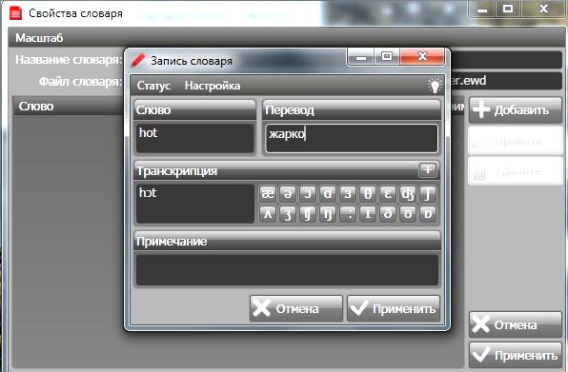
Рисунок 1 – Создание словаря (Easy Words)

После завершения создания словаря можно перейти к его изучению. Изначально лексическая единица семантизируется (рис.2). Причем важно отметить, что при стандартных настройках раскрытие ее значения производится с помощью переводного метода, однако, если при создании словаря в графе «перевод» указать дефиницию слова на иностранном языке или привести ряд антонимов/синонимов, то способ семантизации станет беспереводным.

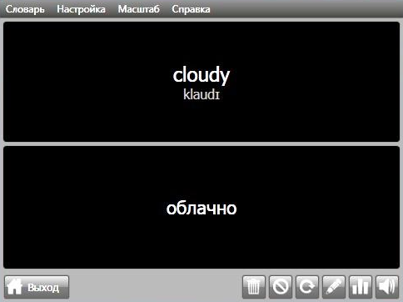
Рисунок 2 – Семантизация слова (Easy Words)

Раскрытие значения слова может как выводиться на интерактивную доску, так и использоваться учащимися индивидуально.
Большим преимуществом такой программы в плане раскрытия значения является тот факт, что каждая лексическая единица имеет свою аудиодорожку, которая воспроизводится при открытии новой карточки.
После просмотра всех новых лексических единиц программа переходит к упражнениям над изученными лексическими единицами трех уровней.
Первый представляет собор выбор правильного варианта ответа среди предложенных (рис.3).

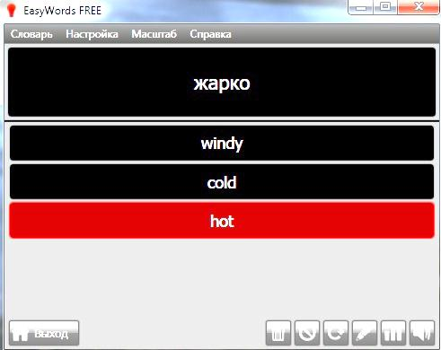
Рисунок 3 – Упражнение на выбор варианта ответа (Easy Words)

Второй этап заключается в работе над правописанием лексической единицы: учащимся необходимо указать верный порядок букв, ее составляющих (рис.4).

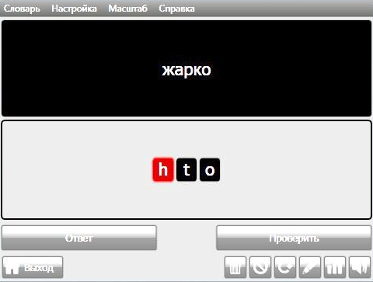
Рисунок 4 – Упражнение на правописание (Easy Words)

И, наконец, третий этап упражнений представляет собой задание, нацеленное на запись изученной лексической единицы (рис.5).

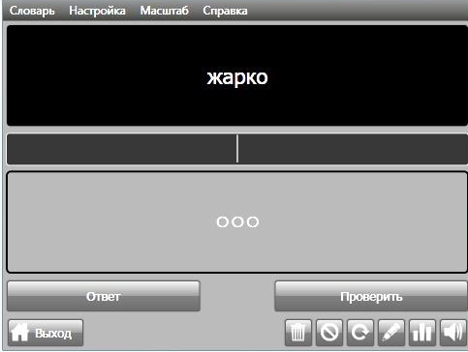
Рисунок 5 – Упражнение на запись (Easy Words)

После выполнения всех заданий, которые, в общей сложности, занимают около 5-7 минут, если созданный словарь представляет собой собрание не более 10 лексических единиц (при этом время, затрачиваемое на выполнение упражнений, увеличивается с расширением словаря), программа сообщает, что материал освоен, и становится доступна функция его повторения.
К плюсам рассмотренной программы можно отнести:
- возможность создания собственных словарей;
- контроль количества изучаемых лексических единиц, в связи с этим расчет времени, затрачиваемого на их семантизацию и первичное закрепление;
- аудиосопровождение изучаемых лексических единиц;
- возможность использования некоторых беспереводных способов семантизации.
Однако программа обладает определенными недостатками:
- Отсутствие представления лексической единицы в контексте;
- Наличие упражнений для работы с лексической единицей только на уровне слова.
В итоге можно прийти к выводу, что такую программу целесообразно использовать на уроке английского языка при знакомстве с определенными блоками лексических единиц.
Следующая программа скорее нацелена на работу над изученными лексическими единицами – Anki.
Программа предполагает, что определенные лексические единицы уже были изучены и первично закреплены, поэтому представляет собой систему упражнений, которые можно редактировать.
Учитель может разработать свою систему упражнений в зависимости от набора пройденных лексических единиц. Несомненным плюсом программы является возможность работы не только на уровне слова, но и на уровнях словосочетания и предложения (рис.6).

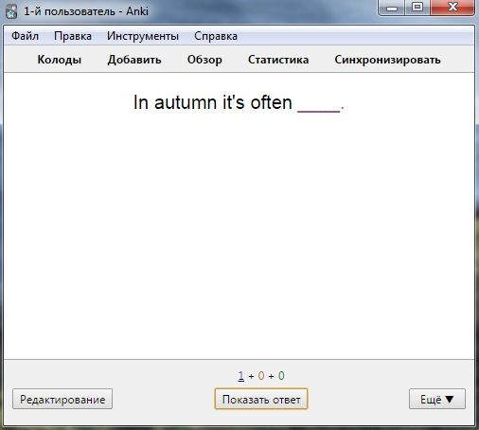
Рисунок 6 – Упражнение на уровне предложения (Anki)

После выведения задания учащийся имеет возможность определить верный ответ, после этого нажав на «показать ответ» (рис.7).

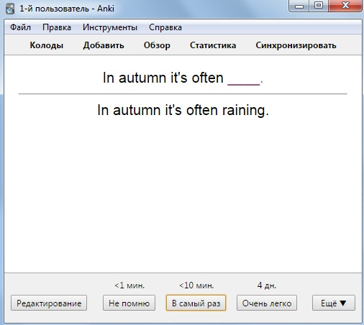
Рисунок 7 – Вывод верного ответа (Anki)

Программа покажет верный вариант ответа, при этом учащийся получит возможность определить, насколько сложным для него оказалось это задание, при этом Anki будет с периодичностью демонстрировать «сложные» задания до тех пор, пока они не станут «очень легкими».
Большим плюсом такой программы является возможность загрузки заданий на разнообразные темы. Большинство загруженных заданий имеют аудиосопровождение как самой лексической единицы, так и всего примера в контексте. К заданиям, созданным самостоятельно, есть возможность добавления собственной озвучки. Вот, к примеру, пример загруженного словаря на тему «Idioms». Вначале учащийся видит только картинку, после получает ответ и пример использования в контексте (рис.8).

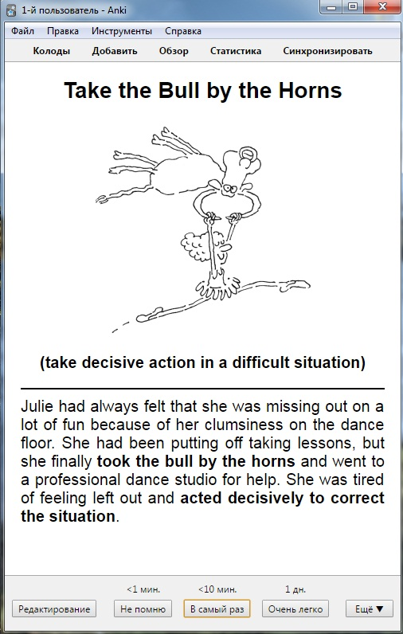
Рисунок 8 – словарь на тему «Idioms» (Anki)

Таким образом, основными достоинствами программы являются:
- аудиосопровождение материала;
- возможность самостоятельной разработки материалов;
- возможность загрузки заданий на разнообразные темы;
- наличие упражнений на уровнях слова, словосочетания, предложения;
- представление лексической единицы в контексте.
В итоге важно отметить, что такая программа наиболее целесообразно будет использована в качестве тренажера изученных лексических единиц.
Следующей программой для обучения лексике английского языка является программа Word Trainer.
Основная цель ее работы заключена в ее названии – программа предназначена для отработки определенных лексических единиц.
Программа не предоставляет возможностей для раскрытия значения лексических единиц, наиболее целесообразным будет ее использование для выполнения контроля их усвоенности.
Как и предыдущая рассмотренная нами программа, Word Trainer позволяет создавать свои собственные словари, однако при этом мы можем заполнить только две графы, в которые вноситься непосредственно лексическая единица и, вероятно, ее перевод (рис.9).

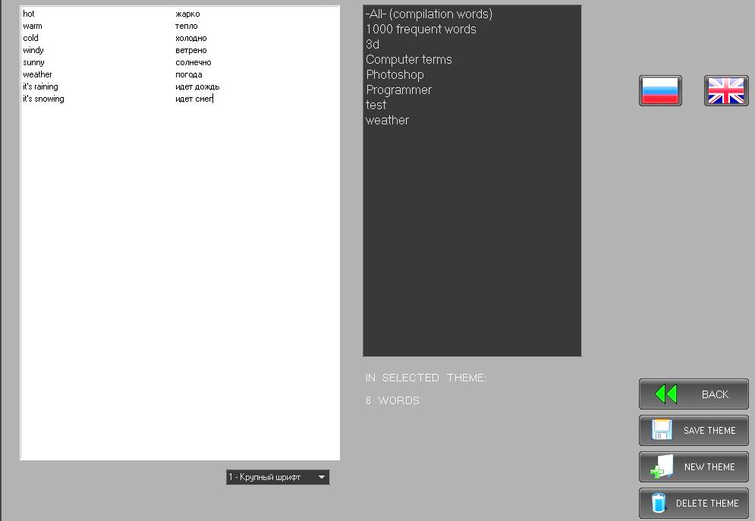
Рисунок 9 – Создание словаря (Word Trainer)

Однако вторая заполняемая графа может содержать не только перевод лексической единицы на русский язык, но и ее дефиниция или синоним/антоним. Задача учащегося – соотнести две графы (рис.10).

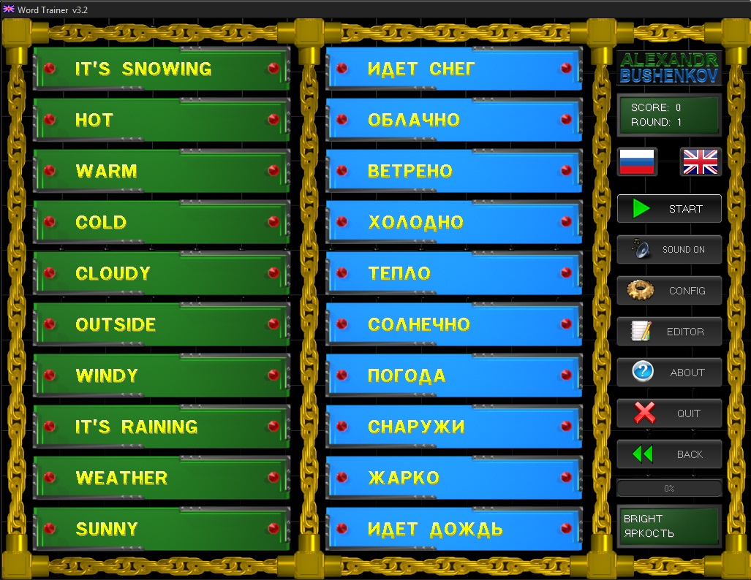
Рисунок 10 – Упражнение (Word Trainer)

Если графы соотнесены верно, то они исчезают после нажатия, если соответствие оказалось неверным, то они остаются на месте, при этом программа засчитывает ошибку. Именно из-за этой возможности Word Trainer целесообразно использовать для выполнения контроля усвоенности лексических единиц – по итогу выполнения задания учащийся получает количество очков в зависимости от правильности выполнения задания.
Таким образом, к плюсам программы можно отнести:
- возможность создания собственных словарей;
- возможность произведения автоматизированного контроля усвоенных лексических единиц.
Основным недостатком, на наш взгляд, является отсутствие аудиосопровождения лексических единиц на созданных словарях.
Таким образом, мы рассмотрели мультимедийные программы, предназначенные для обучения лексическому аспекту английского языка. Основной характеристикой и, несомненно, большим плюсом всех представленных программ является создание собственных словарей/заданий. Такая возможность позволяет учителю выстраивать свою деятельность в соответствии с собственным планированием, а не принуждает к использованию лишь имеющихся ресурсов. Однако возможность пользоваться представленными материалами тоже считается плюсом, ведь зачастую мы можем встретить совпадение в индивидуальной работе учителя и уже имеющихся материалах.
Каждая мультимедийная программа обладает своим собственным набором достоинств и недостатков. Поэтому выбор наиболее подходящей из них зависит в первую очередь от учителя, который определяет свой выбор целью работы с программой, индивидуальными особенностями и уровнем владения языком учащимися, а также тематикой планируемого урока.

Выводы по второй главе
В данной главе мы рассмотрели практические аспекты обучения лексическому аспекту английского языка. Нами были выявлены принципы отбора лексического материала, которые можно разделить на три группы: статистические, лингвистические, методические принципы. Также мы определили знания, умения и навыки в сфере владения лексикой, которые необходимо освоить за время обучения в средней общеобразовательной школе. Такие знания, умения и навыки можно разделить на: продуктивные навыки, рецептивные навыки, социокультурные умения и знания, лингвистические знания. Мы рассмотрели основные этапы работы с лексикой и способы ее семантизации, которые разделили на две группы: переводные и беспереводные.
В параграфе «Методика работы с мультимедийными программами» мы отобрали несколько мультимедийных программ, которые могут использоваться для обучения английскому языку. Анализируя программу «EasyWords», мы пришли к выводу, что такая программа обладает определенным набором достоинств и недостатков, и наиболее целесообразно будет использовать ее на уроке английского языка при знакомстве с определенными тематическими блоками лексических единиц. Программу «Anki», в свою очередь, стоит использовать в качестве тренажера уже изученных лексических единиц. Важным ее достоинством является возможность создания упражнений не только на уровне слова, но и на уровне словосочетания и предложения. Последняя рассмотренная нами программа «Word Trainer» подойдет скорее для осуществления автоматизированного контроля усвоенных лексических единиц.
Все изученные нами программы обладают возможностью создавать свои собственные словари и упражнения, что, на наш взгляд, является большим их достоинством, ведь в таком случае учитель способен планировать свою деятельность, не будучи привязанным к определенной тебе или блоку заданий, заранее представленных в программе.
Заключение
Мультимедиа, являясь одним из развивающихся направлений информационных технологий, в настоящий момент активно используется во многих сферах жизни общества. В данной работе мы рассмотрели различные определения термина «мультимедиа», выявив наиболее универсальное, представленное в «Универсальной энциклопедии Кирилла и Мефодия», где мультимедиа трактуется как компьютерная технология, обеспечивающая возможность создания, хранения и воспроизведения разнородной информации, включающую в себя текст, звук и графику (в том числе движущееся изображение и анимацию). Выявить единую универсальную классификацию мультимедиа невозможно, так как любая из них основывается на определенном критерии (объект воздействия, количество участников коммуникационного процесса, критерий направленности процесса коммуникации и т.д.).
В связи с динамичным развитием информационных технологий в современном обществе возникает необходимость изменения учебного процесса, разработка новых технологий, выбор наиболее эффективных методов и средств обучения. Мультимедийные программы предоставляют широкие возможности совершенствования процесса обучения иностранному языку, в частности, английскому. В сформировавшейся парадигме «компьютер-учащийся» состоит принципиально новый подход к использованию мультимедийных программ при обучении английскому языку.
Внедрение мультимедийных программ в процесс обучения английскому языку позволяет создавать многообразие коммуникативно-речевых ситуаций; расширить объем аудиовизуальной информации; обеспечить высокую интерактивность; обучать всем видам речевой деятельности; расширить знания учащихся о культуре страны изучаемого языка; обеспечить мгновенную обратную связь, тем самым достигая гибкости в управлении учебным процессом.
Во многом внедрение мультимедийных программ в процесс обучения зависит от технической оснащенности школ и желания учителя внедрять новые технологии в учебный процесс.
При работе с мультимедийными программами меняется роль учителя, основной задачей которого становится поддержка и направление развития личности учащихся. Использование таких программ на уроках иностранного языка позволяет искать ответы на множество вопросов, одновременно работать по нескольким направлениям, обрабатывая огромное количество информации за минимальное время. Использование мультимедийных программ помогает учащимся эффективнее развивать свой интеллектуальный потенциал, глубже познавать окружающий мир. Для учителя эти программы расширяют возможности использования форм организации учебной деятельности. Такие программы позволяют индивидуализировать процесс обучения на более высоком уровне, учащиеся получают реальные возможности для развития своих творческих способностей. Таким образом, применение обучающих мультимедийных программ на уроках иностранного языка позволяет повысить эффективность учебного процесса при значительной экономии времени, а также мотивировать учеников на получение новых знаний.
В соответствии с Федеральным государственным образовательным стандартом требования к результатам обучения сформулированы в виде личностных, метапредметных и предметных результатов. Особенность использования мультимедийных программ на уроке английского языка в условиях реализации ФГОС заключается в том, что учащиеся получают возможность работать самостоятельно, а также самостоятельно контролировать свою деятельность и результаты своей деятельности. К тому же, использование мультимедийных программ позволяет формировать и развивать компетентность в области использования информационно-коммуникационных технологий учащихся.
Рассмотренные в данной работе мультимедийные программы, предназначенные для работы над иноязычной лексикой, позволяют осуществлять работу на любом этапе работы над лексикой, поэтому их практическое использование на уроках английского языка позволит повысить эффективность процесса обучения.

Библиографический список
- Абашева И.Х. Использование мультимедиа-программ и Интернет-ресурсов в обучении иностранному языку // Известия российского государственного педагогического университета им. А.И. Герцена. 2007. №37. С. 231-233.
- Александров К.В. Компьютерная программа для формирования лексической компетенции при изучении иностранного языка // Иностранные языки в школе, 2010. №6. С. 67-73.
- Афонина М.С. Использование мультимедиа технологий в преподавании иностранного языка в школе // Научное сообщество студентов XXI столетия. Гуманитарные науки: сб. ст. по мат. VI междунар. студ. науч.-практ. конф. 2012. № 6. С. 211-215.
- Бахарев В.В. Возможности мультимедийных средств в организации самостоятельной работы студентов (на примере изучения английского языка) [Электронный ресурс]. URL: http://study-english.info (дата обращения: 23.03.2019).
- Беловский Г.Г., Зеленкевич В.М. Мультимедийные технологии: лаборатор. практикум. Минск: БГПУ, 2009. 178 с.
- Бухаркина М.Ю. Мультимедийный учебник: что это? // Иностранные языки в школе. 2001. № 4. С. 29-33.
- Гальскова Н.Д., Гез Н.И. Теория обучения иностранным языкам. Лингводидактика и методика: учеб. пособие для студентов лингв. ун-тов и фак. ин. яз. высш. пед. учеб. заведений. М.: Издательский центр «Академия», 2006. 336 с.
- Грейдина Н.Л., Миракян З. Х. Как «Профессор Хиггинс» помогает изучить английский язык // Иностранные языки в школе. 2002. № 6. С. 99.
- Дмитрусенко И.Н. Принципы отбора лексических единиц для формирования рецептивной лексики в процессе самостоятельного чтения при модульной системе обучения // Вестник Южно-Уральского государственного университета. Серия: Образование. Педагогические науки. 2015. №1. С. 69-73.
- Дьяконова О.О. Понятие «эдьютеймент» в зарубежной и отечественной педагогике // Сибирский педагогический журнал. 2012. № 6. С. 182-185.
- Емельянова С.А. Мультимедиа программы в обучении лексике английского языка на начальном этапе // Молодой ученый. 2013. №5. С. 684-686.
- Еременко М.В, Пашукевич, Ю.С. Использование мультимедийных технологий в преподавании иностранного языка // Теория и практика сервиса: экономика, социальная сфера, технологии. 2010. С. 36-41.
- Жук Ю. А. Мультимедийные технологии: учеб. пособие: самост. учеб. электрон. изд. Сыкт. лесн. ин-т. Сыктывкар: СЛИ, 2012. 271 с.
- Зверева Е.В. Мультимедийные технологии как средство мотивации обучающихся в процессе преподавания иностранных языков // Вестник РУДН, серия русский и иностранные языки и методика их преподавания. 2015. №3. С. 66-74.
- Зубов А.В. Методика применения информационных технологий в обучении иностранным языкам. М.: Академия, 2009. 141 с.
- Карамышева Т.В. Изучение иностранных языков с помощью компьютера. В вопросах и ответах. Спб.: Издательство «Союз», 2001. 192 с.
- Ларионова О.В., Елуфимова О.Л. Беспереводные способы семантизации иностранных слов // Дальневосточный аграрный вестник. 2010. №2 (14) С. 103-107.
- Манджиева В.В. Особенности обучения лексике на уроках английского языка в рамках ФГОС ООО [Электронный ресурс]. URL: https://multiurok.ru (дата обращения: 12.04.2019).
- Миннибаев В.К., Габидулин К.Н., Исмаилос К.Н. Инновационная модель образовательной организации высшего образования: учебно-методическое пособие: в 2 т. Восточная экономико-юридическая гуманитарная академия (Академия ВЭГУ). Уфа, 2015. 284 с.
- Муромцев В.В. Современные мультимедийные технологии и средства в организационных системах // Вестник РГГУ. Серия «Экономика. Управление. Право» 2014. C. 123-129.
- Основные понятия и определения прикладной интернетики [Электронный ресурс]. URL: http://perfekt.ru (дата обращения: 21.12.2018).
- Пассов Е.И., Кузовлева Н.Е. Урок иностранного языка. Ростов н/Д: Феникс, М.: Глосса-Пресс, 2010. 640 с.
- Редько И.В. Использование компьютерных обучающих программ при обучении иностранному языку // Физическая культура, спорт – наука и практика. 2009. №3. С. 68-70.
- Российское образование. Федеральный образовательный портал [Электронный ресурс]. URL: http://www.edu.ru (дата обращения: 7.04.2019).
- Сидорова Л.В., Афанасьева Н.А. Мультимедийные технологии в образовании и обучение студентов педагогических направлений // Научно-методический электронный журнал «Концепт». 2017. №1. С. 1-6.
- Скибб Л.Дж., Хэйфмейстер С, Чеснат Анжела М. Оптимизация мультимедиа ПК/ Пер. с англ. Киев: НИПФ «ДиаСофт Лтд», 1997. 352 с.
- Соболева А.В. Использование мультимедийных технологий в обучении иностранным языкам // Педагогика: традиции и инновации: материалы IV Междунар. науч. конф. 2013. С. 119-123.
- Соловова Е.Н. Методика обучения иностранным языкам: базовый курс лекций: пособие для студентов пед. вузов и учителей. М.: Просвещение, 2005. 239 с.
- Универсальная энциклопедия Кирилла и Мефодия [Электронный ресурс]. URL: http://megabook.ru (дата обращения: 25.12.2018).
- Шлыкова О.В. Культура мультимедиа: уч. пособие для студентов М.:ФАИР-ПРЕСС, 2004. 415 с.
- Штаюра О.В. Использование мультимедийных средств при изучении английского языка // Динамика систем, механизмов и машин. 2014. №5. С. 236-238.

